«Studio» - Deine Online-Mitgliedschaft

Persönliche Daten
Mitgliedsnummer
«KundeNr»
Anrede | Vorname |  | Nachname
«AnredeHerrFrau» | «KundeVorname» |  | «KundeName»
Straße | Haus-Nr. |  |  | PLZ | Ort
«KundeStrasse» |  |  | «KundePLZ» «KundeOrt»
Telefonnummer |  |  | E-Mail-Adresse
«KundeTel» |  |  | «KundeEMail»
Mobil |  |  | Geburtsdatum
«KundeMobil» |  |  | «KundeGebDat»

Vertragsdaten
Ich habe mich für den nachfolgenden Tarif entschieden: |  |  | Monatlicher Grundbeitrag*
«VtrBez» |  |  | «VtrBeitrag»
Mindestlaufzeit | Vertragsbeginn |  | Nutzungsbeginn | Zahlbeginn
«VtrLZ» | «VtrBeginn» |  | «VtrTrainBeginn» | «VtrDatumErsterBeitrag»
Vertragsverlängerungsdauer |  |  | Kündigungsfrist
«VtrVerl» |  |  | «VtrKuendFrist»
*Bei Abschluss von 12 oder 18 Monaten verlängert sich nach der Erstlaufzeit die Mitgliedschaft automatisch auf eine 4 wöchentlich kündbare Mitgliedschaft mit einem Grundbeitrag von «VtrVerlBetrag». Die Mitgliedschaft kann nach der Erstlaufzeit auf Wunsch des Mitgliedes jederzeit um weitere 12 oder 18 Monate zum dann derzeitigen Mitgliedsbeitrag verlängert werden.
** Der Gesamtbeitrag setzt sich aus dem Grundbeitrag, Rabatten und gebuchten Zusatzleistungen zusammen.
Pauschalen
Bezeichnung |  | Höhe Betrag
«VtrStartpaket» |  | «VtrStartpaketBetrag»
SEPA-Lastschriftmandat
Ich ermächtige «StudioFirmierung», Zahlungen von meinem Konto unter Angabe der Gläubiger ID-Nr. «StudioGlaeubigerID» mittels Lastschrift einzuziehen. Zugleich weise ich mein Kreditinstitut an, die von meinem Konto gezogenen Lastschriften einzulösen.

Vorname und Name (Kontoinhaber)
«KundeGVVorname» «KundeGVName»
IBAN |  |  | SEPA-Mandatsreferenz-Nummer
«KundeIBAN» |  |  | «KundeMandatReferenz»

«StudioOrt», «FDatum» /

Ort, Datum / Online-Abschluss daher ohne Unterschrift gültig

JETZT DOWNLOADEN.
UNSERE STUDIO-APP.
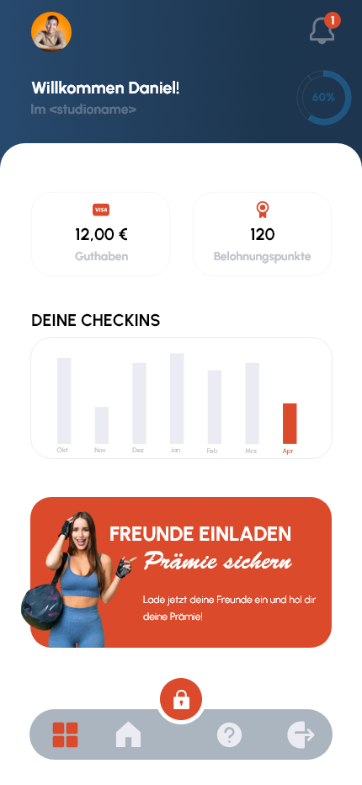
Mit der DEINSPORT-App bist du immer
auf dem aktuellen Stand.
Die App ist dein Schlüssel für den Check-In und
Dein persönlicher Begleiter, der dich
immer über alle Neuigkeiten informiert. Schaue dir
den aktuellen Kursplan an, erhalte Benachrichtigungen
zu Aktionen und Neuigkeiten aus deinem
Studio. Lade Freunde ein und sichere dir deine
Prämie!

Foto machen und App herunterladen:

Dein aktueller Beitragskalender

Beschreibung | Zeitraum | Fälligkeit | Betrag
«BtrBez01» | «BtrZeitraum01» | «BtrFällig01» | «BtrOffen01»
«BtrBez02» | «BtrZeitraum02» | «BtrFällig02» | «BtrOffen02»
«BtrBez03» | «BtrZeitraum03» | «BtrFällig03» | «BtrOffen03»
«BtrBez04» | «BtrZeitraum04» | «BtrFällig04» | «BtrOffen04»
«BtrBez05» | «BtrZeitraum05» | «BtrFällig05» | «BtrOffen05»
«BtrBez06» | «BtrZeitraum06» | «BtrFällig06» | «BtrOffen06»
«BtrBez07» | «BtrZeitraum07» | «BtrFällig07» | «BtrOffen07»
«BtrBez08» | «BtrZeitraum08» | «BtrFällig08» | «BtrOffen08»
«BtrBez09» | «BtrZeitraum09» | «BtrFällig09» | «BtrOffen09»
«BtrBez10» | «BtrZeitraum10» | «BtrFällig10» | «BtrOffen10»
«BtrBez11» | «BtrZeitraum11» | «BtrFällig11» | «BtrOffen11»
«BtrBez12» | «BtrZeitraum12» | «BtrFällig12» | «BtrOffen12»
«BtrBez13» | «BtrZeitraum13» | «BtrFällig13» | «BtrOffen13»
«BtrBez14» | «BtrZeitraum14» | «BtrFällig14» | «BtrOffen14»
«BtrBez15» | «BtrZeitraum15» | «BtrFällig15» | «BtrOffen15»
«BtrBez16» | «BtrZeitraum16» | «BtrFällig16» | «BtrOffen16»
«BtrBez17» | «BtrZeitraum17» | «BtrFällig17» | «BtrOffen17»
«BtrBez18» | «BtrZeitraum18» | «BtrFällig18» | «BtrOffen18»

